Формирование Элементарных Математических Представлений в средней группе:

«Сравнение предметов по величине, длине, ширине»

Воспитатель Петрова Юлия Владимировна

Цель: Рекомендую учить детей сравнивать предметы по величине большой, средний, маленький. По длине — длинный, короче, самый короткий; соотносить предметы с размером. Счет в пределах пяти.

- «Матрешки».
Ребята, послушайте загадку.
Есть для вас одна игрушка, не лошадка, не Петрушка.
Алый шелковый платочек, яркий сарафан в цветочек.
Упирается рука в деревянные бока.
А внутри секреты есть: может три, а может шесть.
Разрумянилась немножко наша русская. (Матрешка)

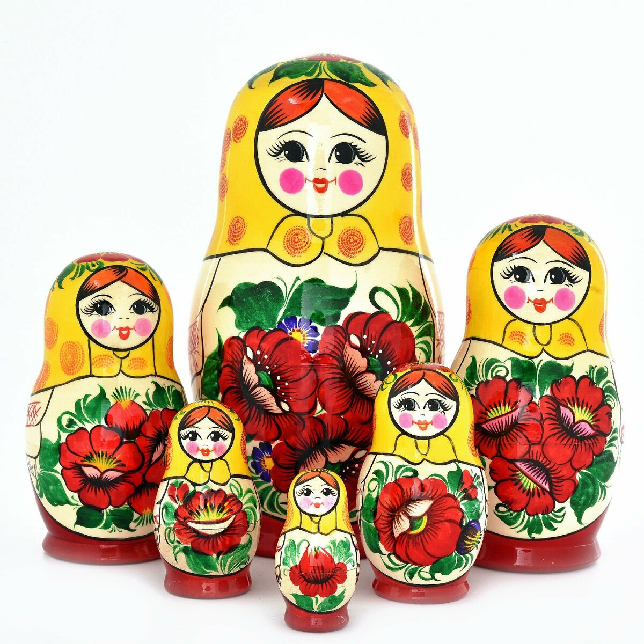
Ребята, к нам в гости пришли матрешки. Они ждут вас и спорят, кому из них первой стоять. Давайте поможем им встать правильно
- Сосчитайте, сколько всего матрешек?
- Давайте на них посмотрим и сравним. Одинаковые они?
- Какую матрешку мы поставим на первое место?
- На второе место?
- На третье? На четвертое? На пятое?

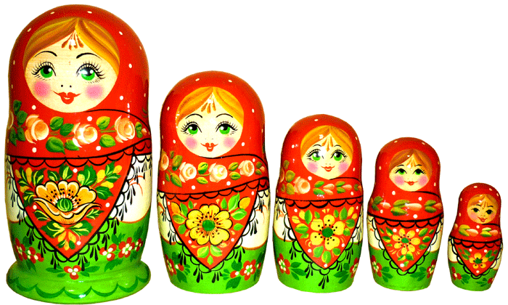

А давайте попробуем поставить наоборот матрешек, поиграем с ними.
Большая матрешка должна стоять последней, а первой маленькая
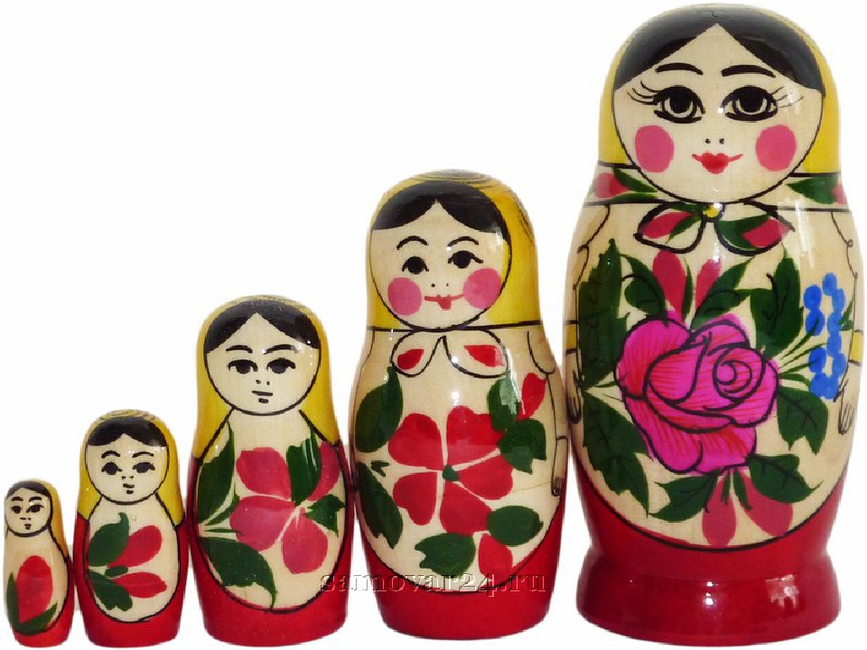
- «Шарфики»
Ребята, посмотрите, для матрешек есть шарфики, все они разной длины и ширины. Длинный, короткий и самый короткий. Нам нужно будет выбрать шарфики для матрешек подходящие по размеру. Поможем?

- Какой шарф надо дать самой большой матрешке? (Длинный и широкий)
- А какой шарф ты дашь средней матрешке? (Короткий и узкий)
- А самый короткий шарф мы отдадим кому? ( Самой маленькой матрешке)
- Каким цветом длинный и широкий шарф?
- Каким цветом короткий шарф?
- Каким цветом самый короткий шарф?

Давайте немного отдохнем

Физкультминутка «Матрёшки»

Хлопают в ладошки дружные матрешки. (Хлопают в ладоши)
На ногах сапожки, (Руки на пояс, поочередно выставляют ногу на пятку вперед)
Топают матрешки. (Топают ногами)
Влево, вправо наклонись, (Наклоны телом влево – вправо)
Всем знакомым поклонись. (Наклоны головой влево-вправо)
Девчонки озорные, матрешки расписные.
В сарафанах ваших пестрых (Руки к плечам, повороты туловища направо – налево)
Вы похожи словно сестры. Ладушки, ладушки, веселые матрешки. (Хлопают в ладоши)

А сейчас я предлагаю вам раскрасить или нарисовать матрешку так как хотелось бы вам, как вы представляете себе матрешку.
Можно использовать цветные карандаши, гуашь или восковые мелки на ваше усмотрение.
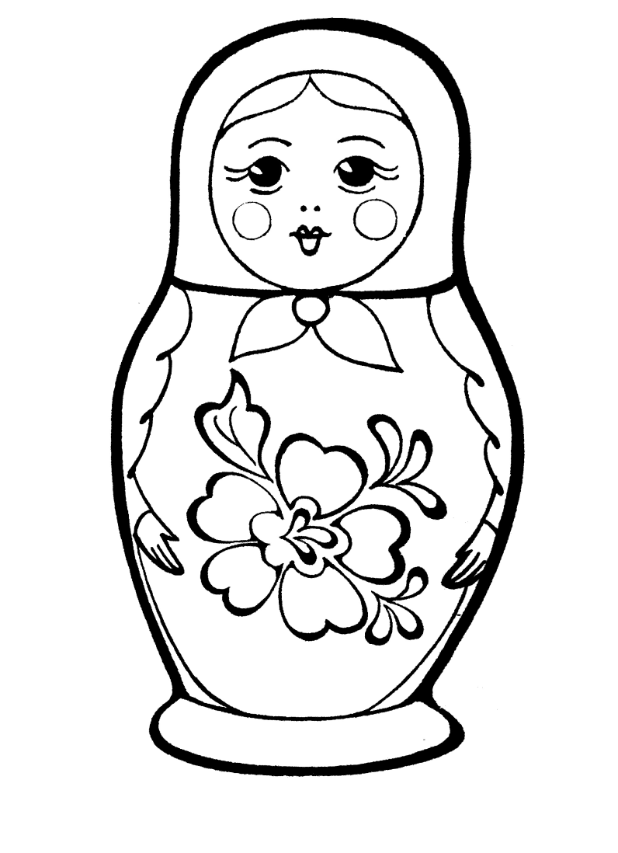

Стихотворение для заучивания «Матрёшки-крошки».
Мы матрешки - вот какие крошки!
Как у нас, как у нас яркие платочки!
Мы матрешки - вот какие крошки,
Как у нас, как у нас чистые ладошки.
Мы матрешки - вот какие крошки,
Как у нас, как у нас на ногах сапожки.

Спасибо за внимание!

